字节缓冲输入流：BufferedInputStream

构造方法
public BufferedInputStream(InputStream in)

举例
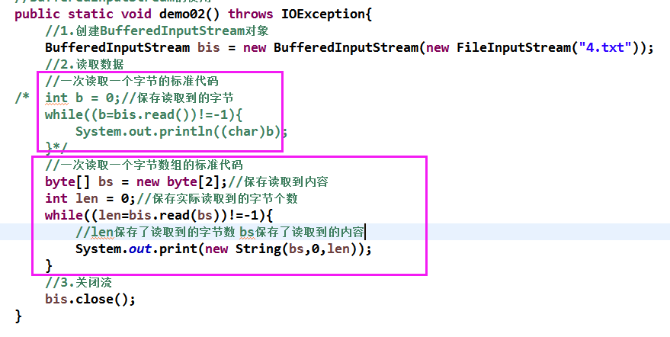

复制文件夹（下面的文件，不含目录）练习
